# Tugas Project Setup

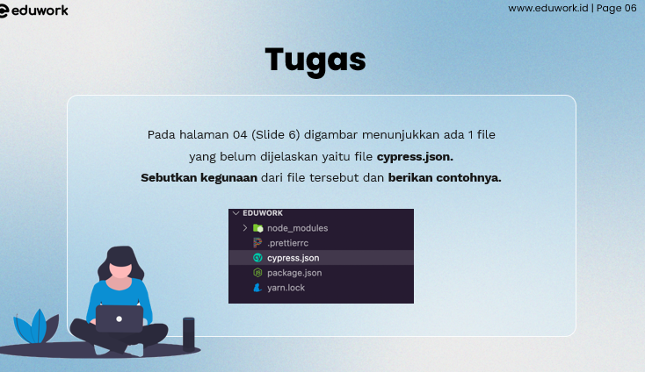

Penjelasan tentang file cypress.json, sebagai berikut :

Saat pertama kali membuka Cypress Test Runner, file konfigurasi cypress.json akan dibuat. File JSON ini digunakan untuk menyimpan nilai konfigurasi yang anda berikan. Jika anda mengonfigurasi pengujian anda untuk merekam hasil ke Dasbor Cypress, projectId juga akan ditulis dalam file ini.

Mengubah File Konfigurasi, Anda dapat mengubah file konfigurasi atau menonaktifkan penggunaan file konfigurasi dengan menggunakan  [**--config-file flag**](https://docs.cypress.io/guides/guides/command-line#cypress-open-config-file-lt-config-file-gt)**.**

Informasi selengkapnya saya berikan link refrensi sebagai berikut,

*Link pertama :* [*https://id.lambdageeks.com/what-is-cypress-json-example/*](https://id.lambdageeks.com/what-is-cypress-json-example/)

*Link kedua :* [*https://docs.cypress.io/guides/references/configuration#Test-Configuration*](https://docs.cypress.io/guides/references/configuration#Test-Configuration)

Contoh isi dari file tersebut :

1. Komponen Menguji viewport tertentu dalam file konfigurasi

(cypress.json by default):

{

"viewportHeight": 600,

"viewportWidth": 1000,

"component":

{

"viewportHeight": 500,

"viewportWidth": 500

}

}

1. Jenis pengujian batas waktu tertentu dalam file konfigurasi

{

"defaultCommandTimeout": 5000,

"e2e": {

"defaultCommandTimeout": 10000,

"slowTestThreshold": 5000

},

"component": {

"slowTestThreshold": 150

}

}